空调管理员动态结构设计

-用例模型

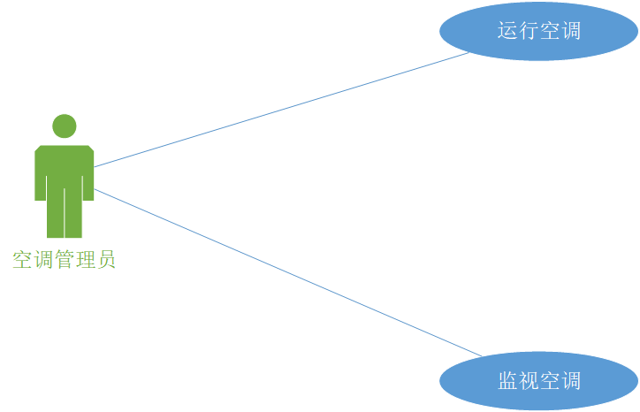
-用例实现过程
--PowerON()
---对应的操作契约
1、服务对象及调度对象被创建；
2、调度对象的属性初始化；
3、服务队列及等待队列初始化；
---交互过程
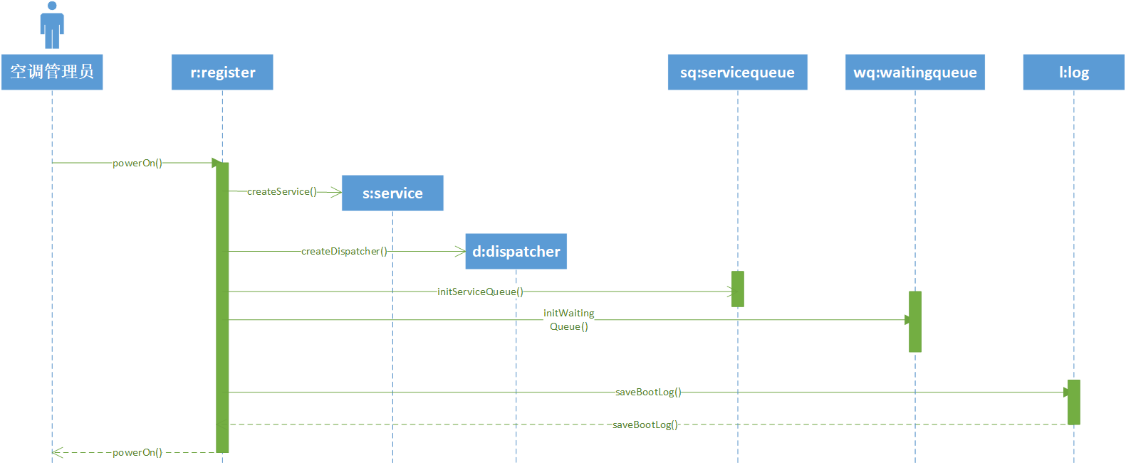
用户界面层：与空调管理员进行交互，用于发出启动空调请求。
控制层：register作为控制层接收请求，检查请求信息是否合法，而后发出创建对象以及队列初始化 请求。
持久化层：log，在操作完成后，将开机的日志信息永久保存于数据库中
--setPara(Mode,Temp_highLimit,Temp_lowLimit,default_TargetTemp,FeeRate_H,FeeRate_M,FeeRate_L）
---对应的操作契约
1、服务对象的属性初始化
---交互过程
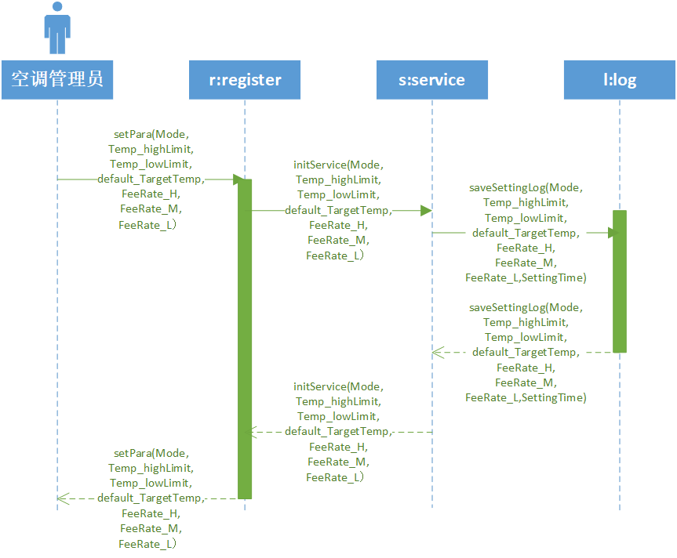
用户界面层：与空调管理员进行交互，用于发出设置中央空调工作参数的请求。
控制层：register作为控制层接收请求，检查请求信息是否合法，而后发出服务对象初始化请求。
业务逻辑层：service，用于实现设置参数的具体功能需求，包括记录设置参数日志。
持久化层：log，将设置参数的日志信息永久保存于数据库中。
--StartUp()
---对应的操作契约
1、服务对象及调度对象的状态被设置为：就绪
---交互过程
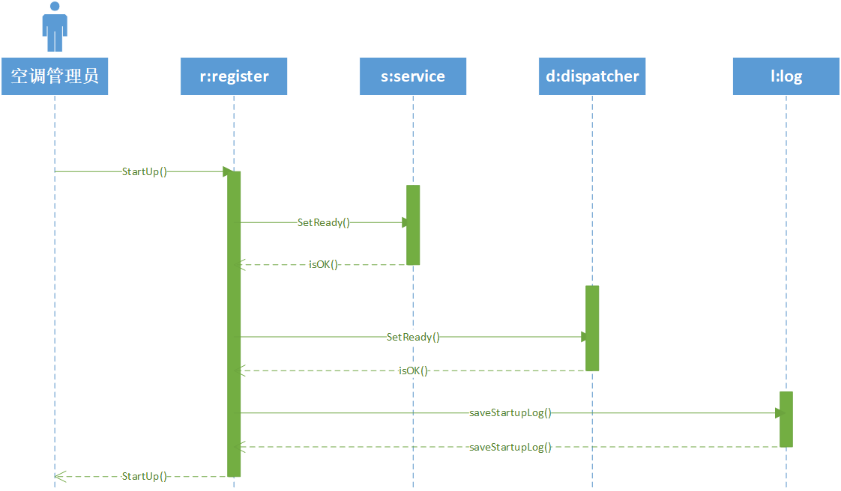
用户界面层：与空调管理员进行交互，用于发出开启空调服务的请求。
控制层：register作为控制层接收请求，检查请求信息是否合法，而后发出服务对象和调度对象就绪请 求。
持久化层：log，在操作完成后，将开启服务的日志信息永久保存于数据库中。

